1.首页标题：首页 （哪里改？？）
佛山柯维光电股份有限公司，紫外技术引导者
紫外消毒、紫外线灯、镇流器、UV Lamp、消毒宝、除甲醛、废水处理、废气处理
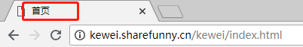

答复：这种属于固定性大标题，不做更改。

2.英文页面的历程未添加完整？还是刷不出来？
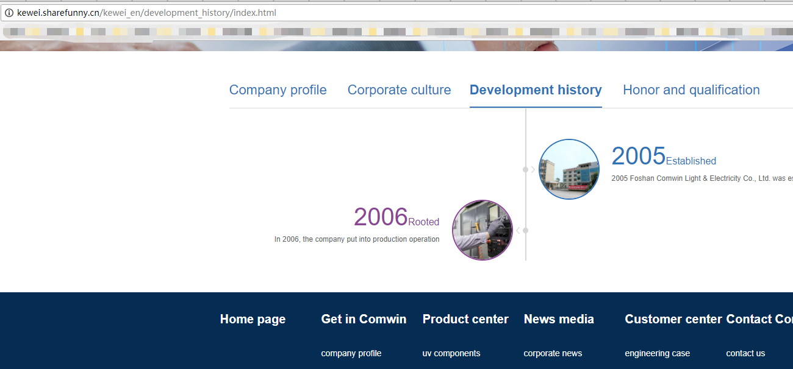
答复：后台可以添加
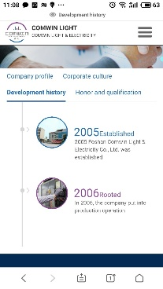

3.产品中心首页产品分类点击无跳转反应
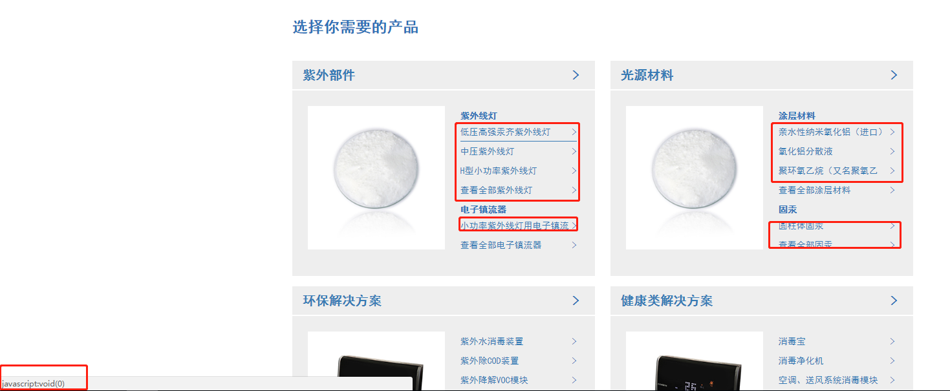

答复：可做更改。

4.产品中心产品的图片全部变为点击图片即可进入，现在是点击下面的字，特别在手机端的体验不好

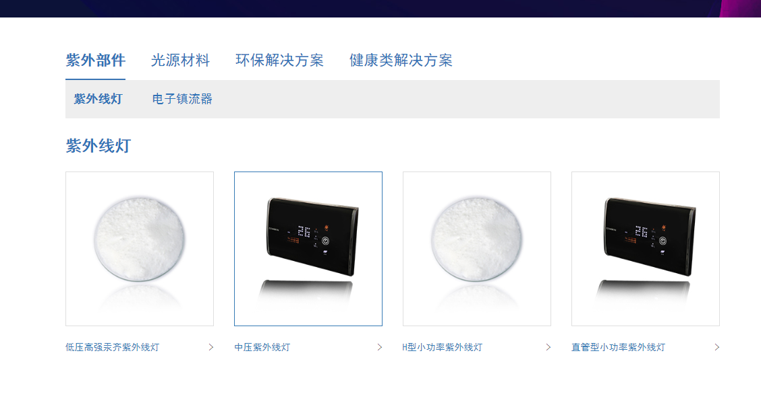
答复：可做更改。

5.产品系列下在型号下增加对应的产品预览图~~~且可以点击图片查看产品详情
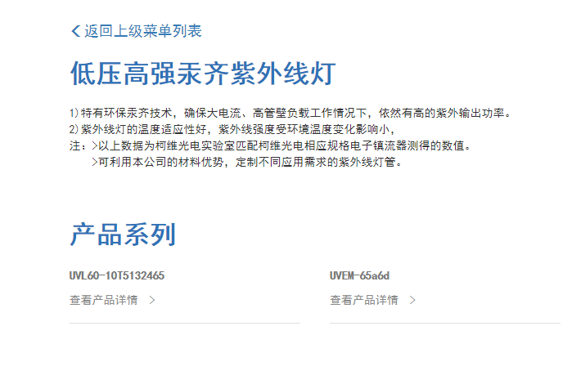
答复：新增功能

6.PC端产品系列下的产品点击产品详情可以有详情预览，但网页端预览为空白
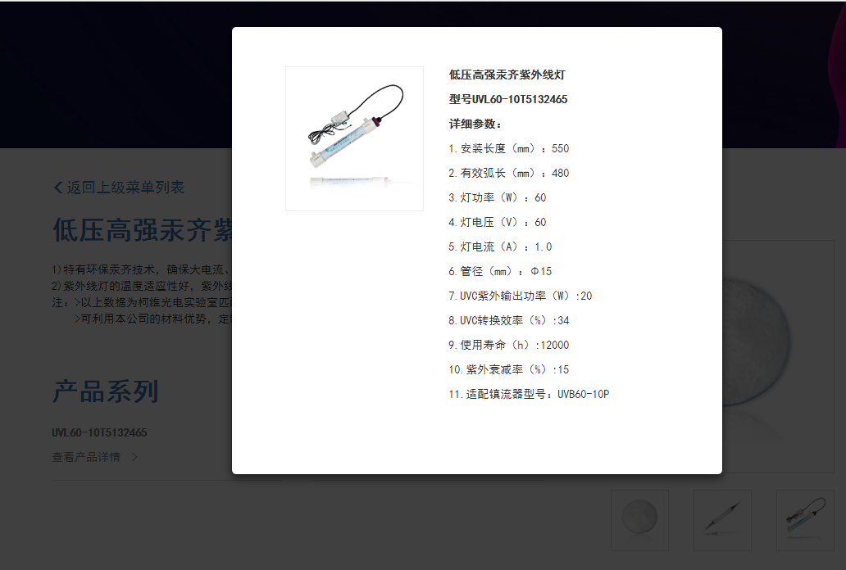
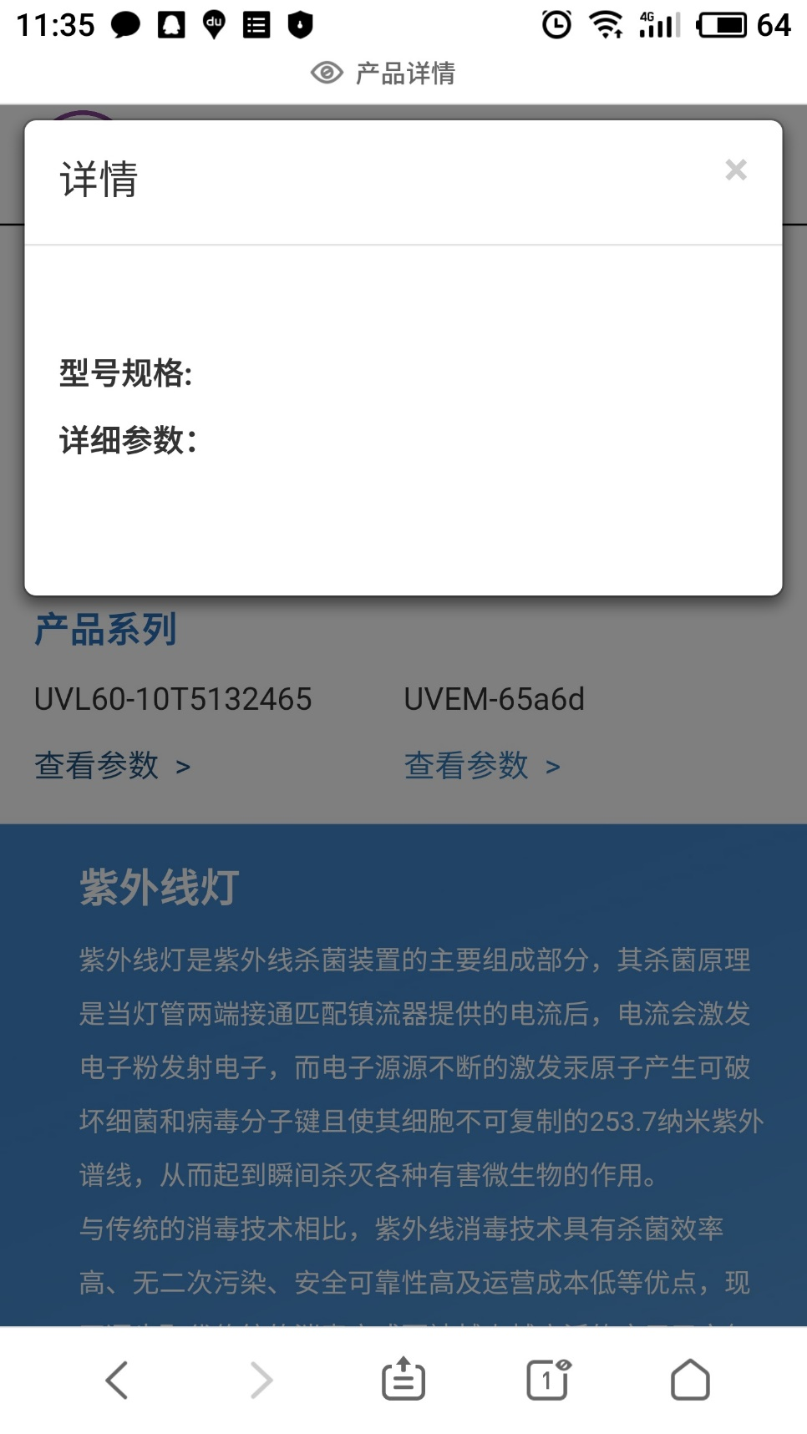

答复：bug问题，需要更改。

7.内容页面插入的表格无边框，表格隔行变色也不体现
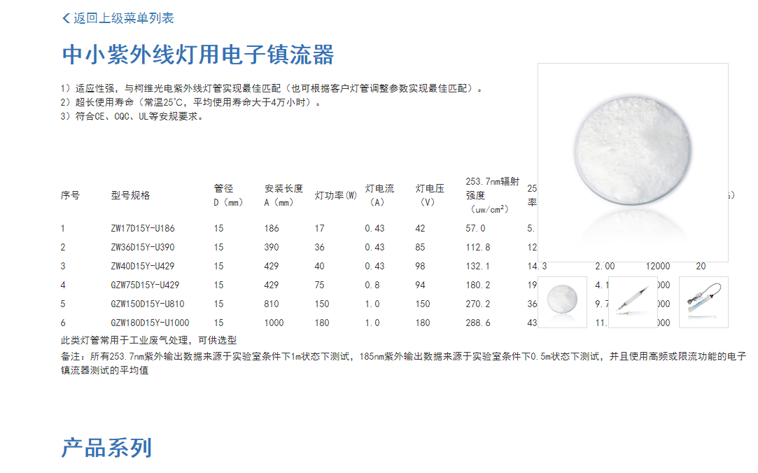
答复：操作问题。后台编辑器允许图文编辑，表格样式需要自己手动传图片或者使用编辑器表格，不可复制粘贴其他文档格式的表格。

8.产品系列下的查看格式做匹配
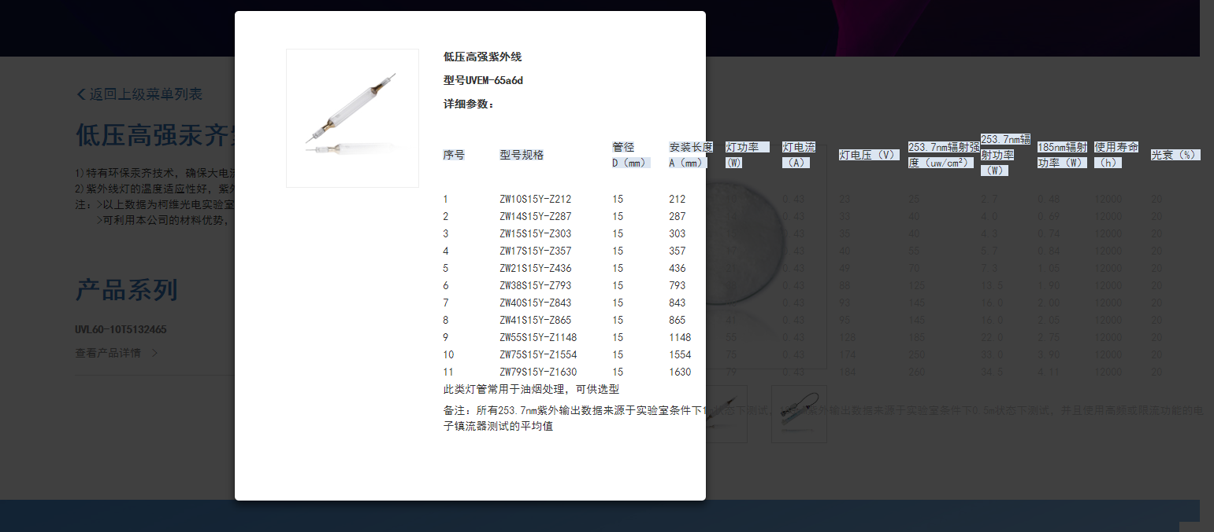
答复：操作问题，编辑器表格样式问题。

9.所有发布的图文文章内容（工程案例），在前端网页显示图片全部默认放大变成网页最宽
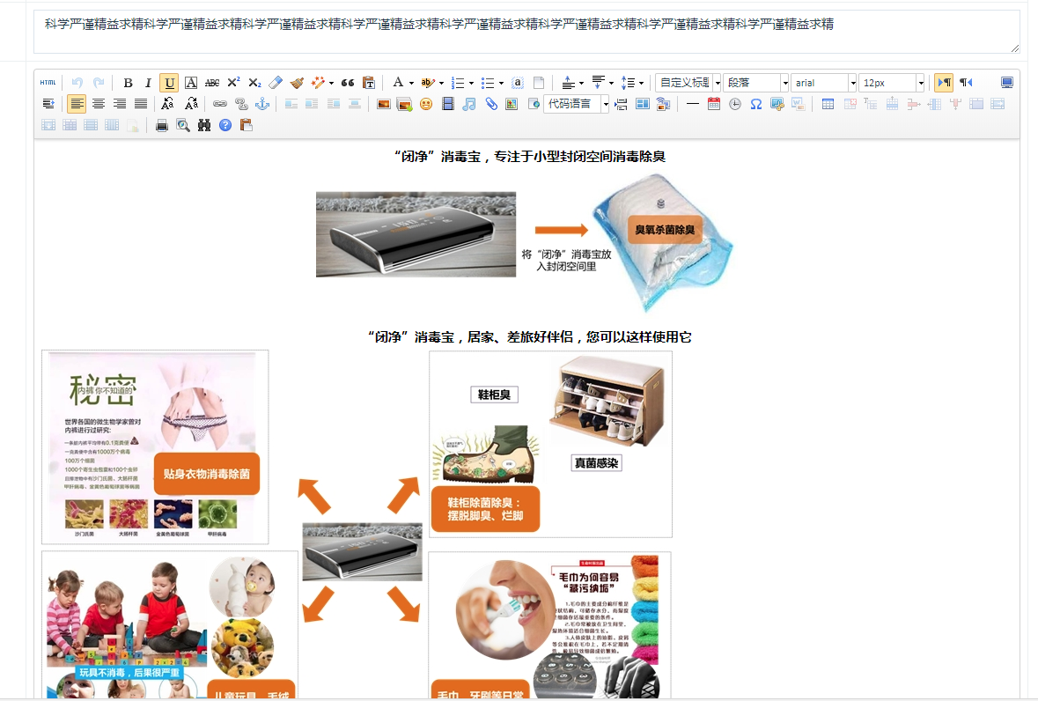

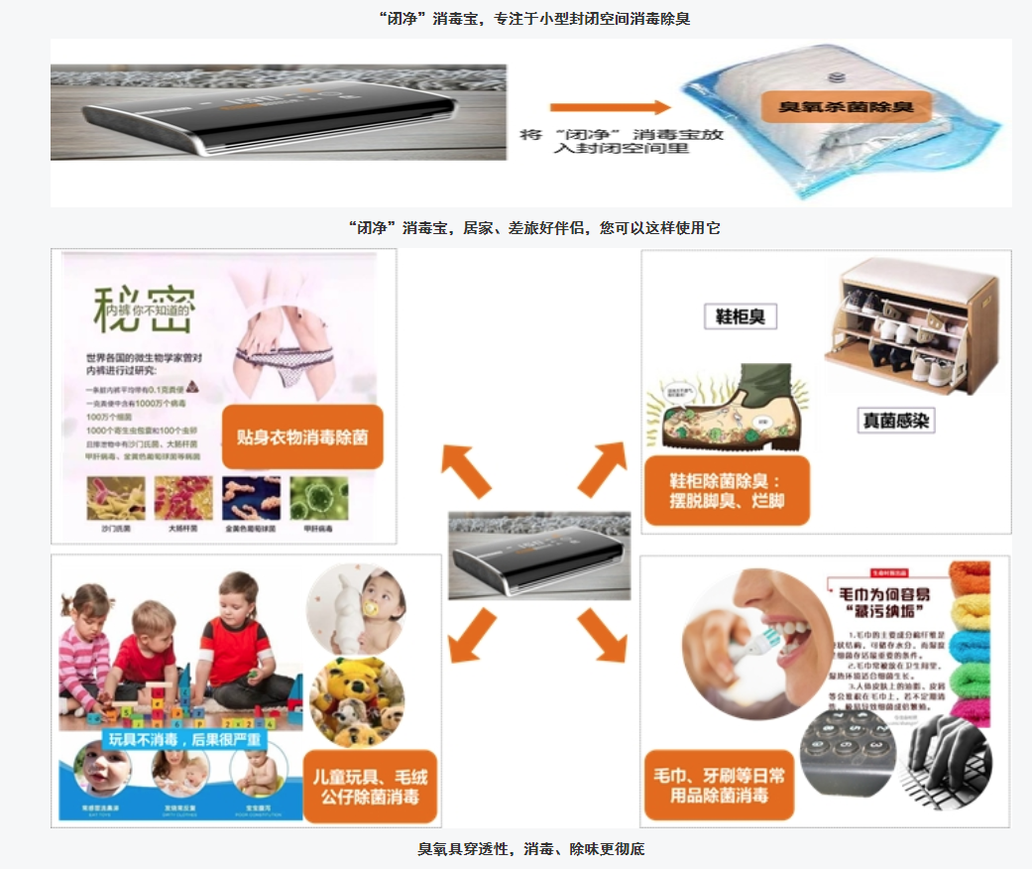
答复：操作问题，编辑器有限制图片宽度，请查看是否设置。

10.文章内附件点击会出错
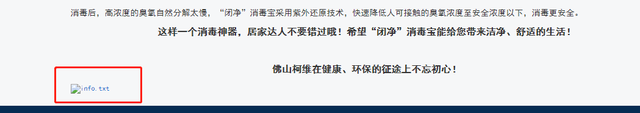
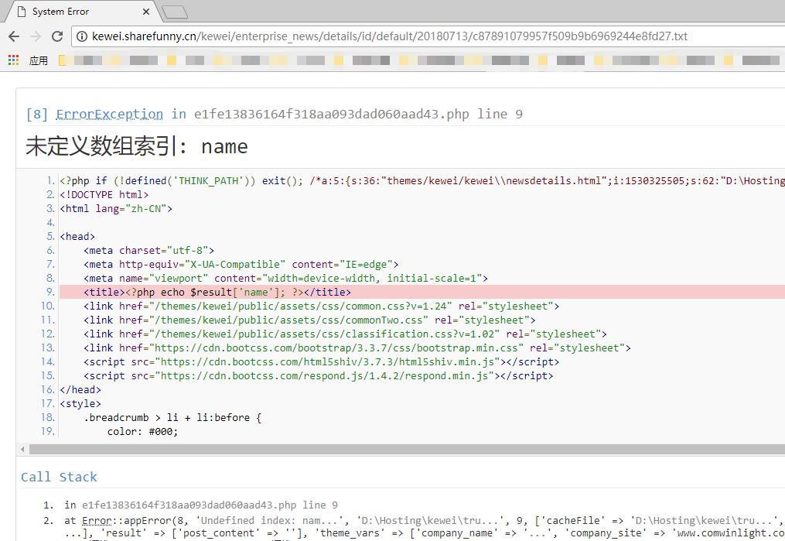
例：出错附件地址
http://kewei.sharefunny.cn/kewei/enterprise_news/details/id/default/20180713/c87891079957f509b9b6969244e8fd27.txt
后台文章内显示地址为
http://kewei.sharefunny.cn/upload/default/20180713/c87891079957f509b9b6969244e8fd27.txt
答复：操作问题，编辑器只提供图文编辑。
11.后台文章点击也是出错，就是快捷预览失效
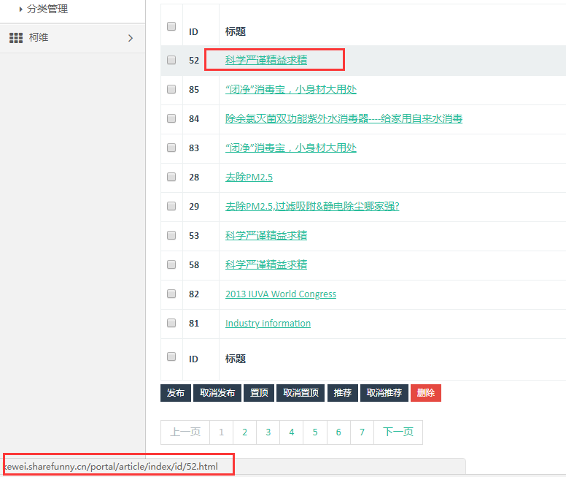
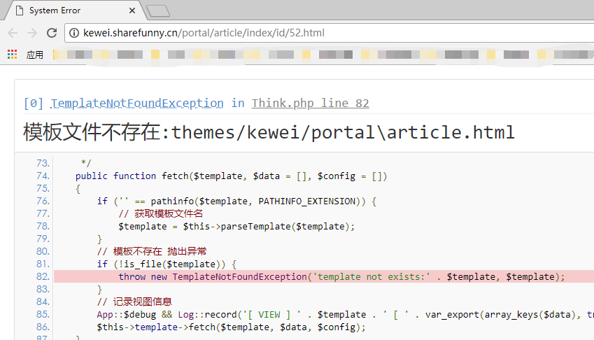
例，错误地址：
http://kewei.sharefunny.cn/portal/article/index/id/52.html

正确地址
http://kewei.sharefunny.cn/kewei/enterprise_news/details/id/52.html
答复：操作问题，编辑是点击后面的编辑按钮，不是这里。

12.视频中心标题做滚动，现如果标题长了部分默认看不见
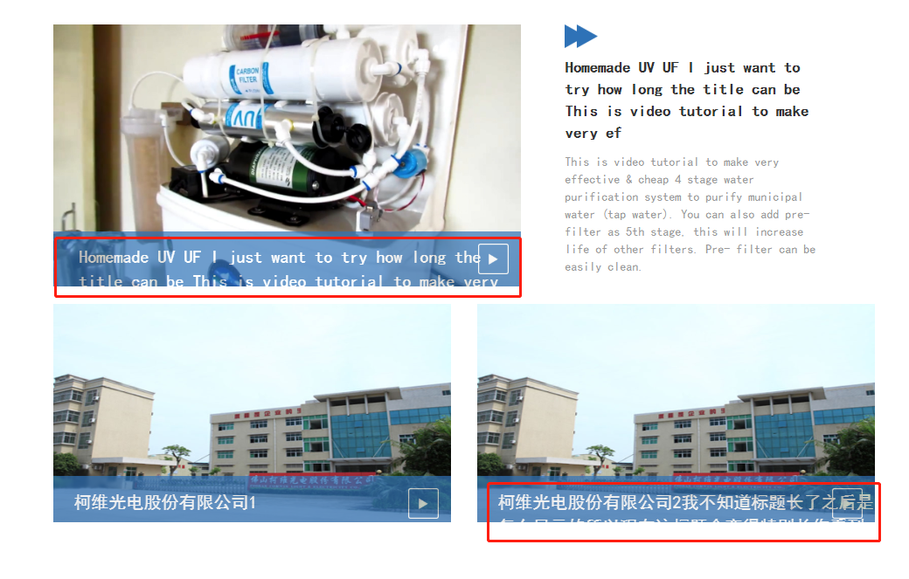
答复:可更改。

百度商桥？安装配置

